МИНИСТЕРСТВО ОБРАЗОВАНИЯ И НАУКИ РЕСПУБЛИКИ ДАГЕСТАН
Россия, республика Дагестан, 368210, Буйнакский район село Буглен ул. Спортивная 6.
e-mail: shkola.buglen@mail.ru ОГРН: 1030500714793 ИНН: 0507009667

Отчет по проведенным мероприятиям в рамках Декады науки 2020 год.

№ | Муниципальное образование  «Буйнакского района» | Предметное направление | Мероприятия | Количество участников
 | МКОУ «Бугленская СОШ имени Ш.И.Шихсаидова» | Русский язык и литература | 1.Викторина 6 класс «Безграничны сокровища русского языка»  2.Литературная гостиная «Урок игра» по сказкам С. Шедрина.  3. Открытый урок 10 класс «Правописание прилагательных»  4.Открытый урок «Подготовка к ОГЭ» 9 класс.  5.Интелектуальная игра «Изучай русский язык».  6. Интернет ресурс демонстрация видеофильма « В стране филологии» 5-9 кл  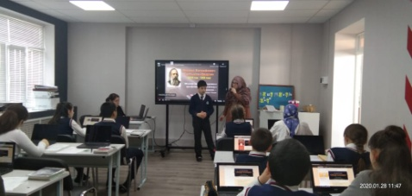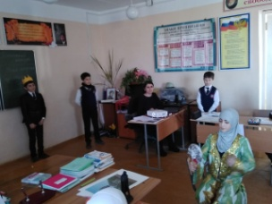 | 168
 |  | История | 1.Урок мужества «Блокада Ленинграда» 9-11 кл  2. Посещение краеведческого музея Патриотический час в 5 классе 'Героический Ленинград"  3. Открытый урок 75-летию ВОВ «Освенцим – фабрика смерти» 10 класс  4.Просмотр документального фильма «Блокада Ленинграда»5-9 кл  5. Выставка  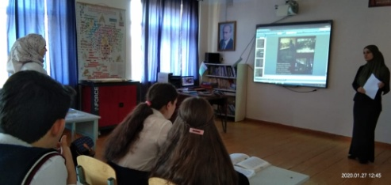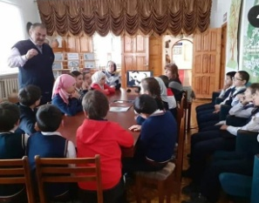 | 154
 |  | Математика | 1.Открытый урок 5 класс «Объем прямоугольного параллелепипеда»  2.Интересные истории об ученых математики и физики (стенд).  3.Экскукрсия учащихся 4 классов по кабинетом математики ,физики и информатики.  4.Математический аукцион по теме « Что? Где? Когда?» (интересные материалы связанные с числами) 5-6 кл  5.Площадка конструкторов (демонстрация лего конструкторов ).1-2 кл  6.Круглый стол « Апробация результатов ОГЭ, ЕГЕ» 9, 11 класс.  7. Инсценировка урока математики в 5 классе.  8. Математическая ярмарка среди начальных классов 2-4 кл  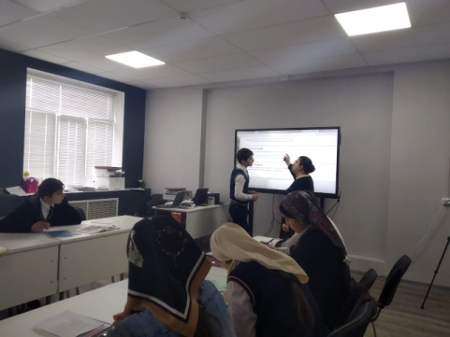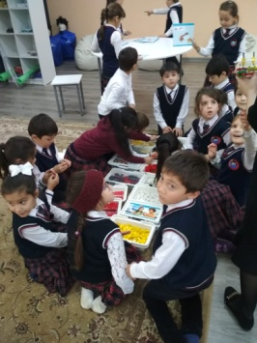 | 267
 |  | Биология | 1.Открытый урок 8 класс «Группа крови . Переливание крови»  2.Выстовка комнатных растений «Лучшие спутника здорового образа жизни»  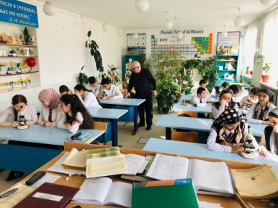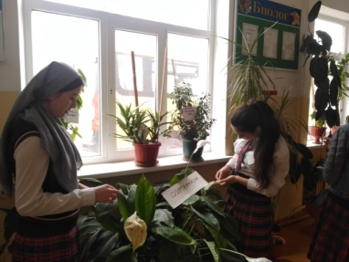 | 54
 |  | География | 1.Открытый урок на тему «Египет». 7 кл  2.Выставка экзотических фруктов. 5-9 кл  3.Экскурсия «Родники нашего села». 8 кл.  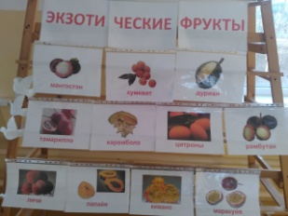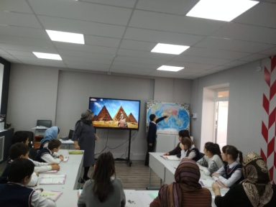 | 130
 |  | Физика | 1.Открытый урок «Электрическое напряжение. Единица напряжения». 11 кл  2.Выставка «Вселенная в жизни человека»  3.Экскурсия «Знакомство с кабинетом физики» 4 кл  4.Научные эксперименты 7-9 кл  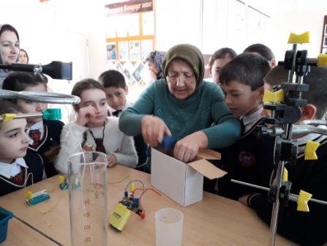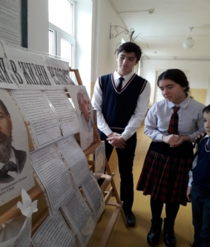 | 108
 |  | Химия | 1.Открытый урок 8 класс «Химические явления».  2.Крутые научные эксперименты для детей «Опыты»  а) Огнеупорный шарик.  б) Плавающее яйцо.  в) Карандаши.  г) Танцующая монетка.  д) Несгораемая купюра.  е) Цветная капуста.  ё) Не лопающийся шарик.  ж) Дым без огня.  з) Загорание лампочки.  и) Огонь без спички.  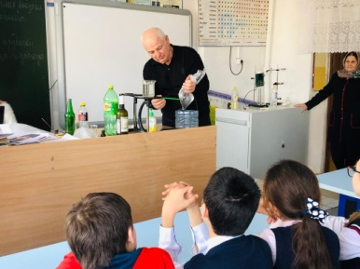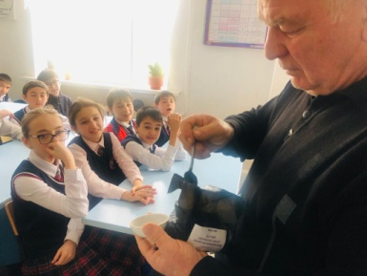 | 115
 |  | Английский язык. | 1.Открытый урок 5 класс «Master- class: Free».  2. Выставка иллюстрации по прочитанным произведениям. 5-11 кл  3. Площадка обучения шотландскому танцу  4. Открытый урок «Путешествие в страну алфавит»  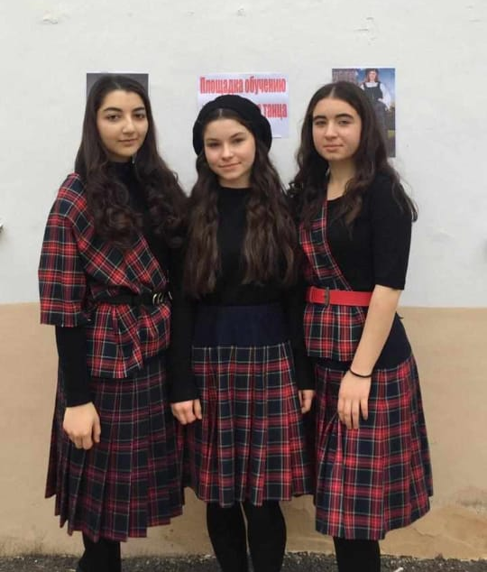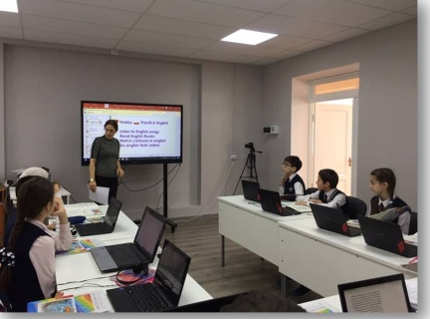 | 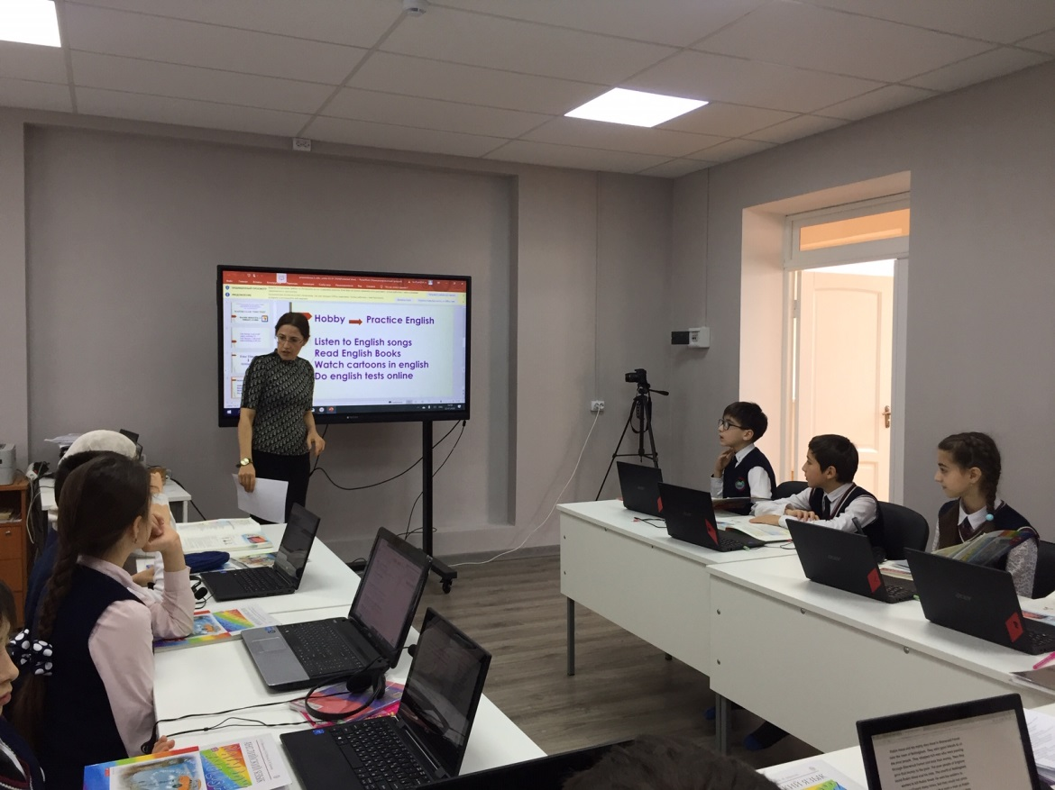  155
 |  | Информатика | 1.Мастер – класс «3D-моделирование» 6-7 кл  2. «Создание мультфильмов» на программеScratch 6-7кл  3.Урок цифра 4-6 кл  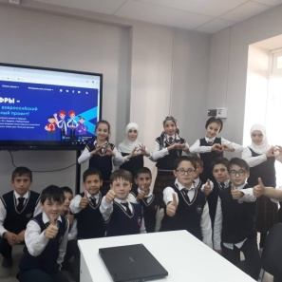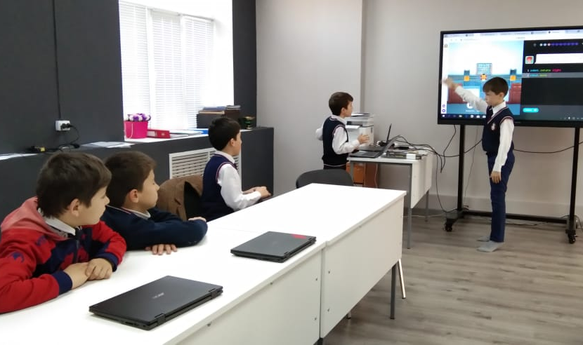 | 159
 |  | Родной язык и литература | 1.Встреча с журналистом, поэтом Залимхановым А.М. 7 -8 кл.  2.Конкурс чтецов на кумыкском языке среди учеников 11 класса.  3.Открытый урок в 7 а классе М-С Яхьяев « Топуракъ сёйлей»  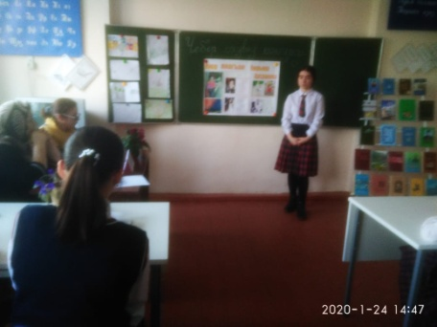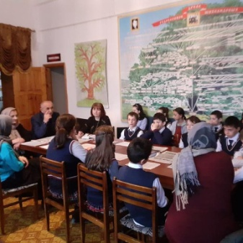 | 64
 |  | Начальные классы. | 1.Открытый урок С.Чёрный «Воробей» 3 кл  2.Акция «Ждёт помощи - природа» 3 – 4 кл  3.Защита проектов «Тайны моего имени» 3кл  4.Викторина «Чистота залог здоровья» 2 – 4 кл  5.Экскурсия в музей «Изучаем историю своего села» 1 кл  6. «Это наша война –это наша победа» 4 кл  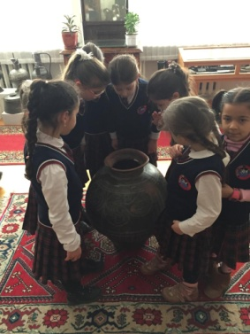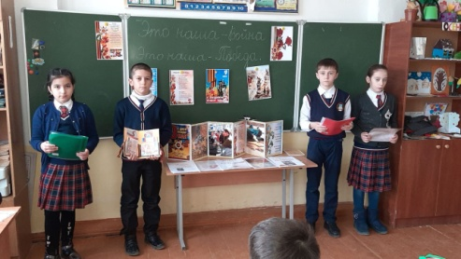 | 216

